CALENDRIER
2021- 2022 Atrium V2.3.0

COMMENT DONNER DES DROITS SUR un CALENDRIER?

Par défaut, tout membre du site atrium établissement peut voir les événements d’un calendrier sans avoir la possibilité de les gérer ni de voir leurs contenus.
Sur un site collaboratif, tous les membres du site (inscrits par le propriétaire du site) peuvent voir les évènements et leurs contenus.

Il est possible de modifier ces droits et de les donner selon le « Rôle » de celui qui les consulte. (Enseignants ou élèves, par exemple).

1) Gestion des "Droits d’accès" de tous les calendriers :

1.1) Cliquer sur le menu déroulant de tous les calendriers puis sur "Droits d’accès"

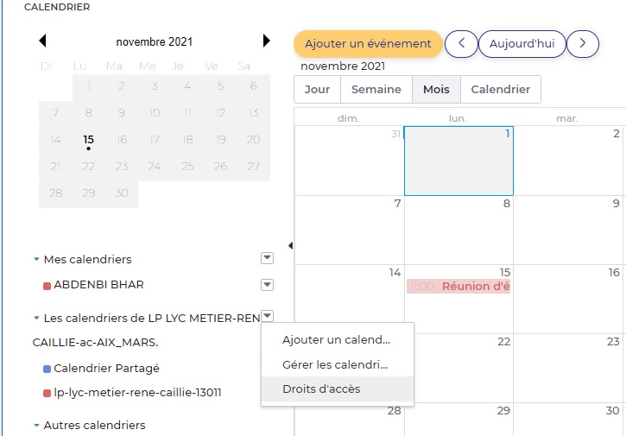

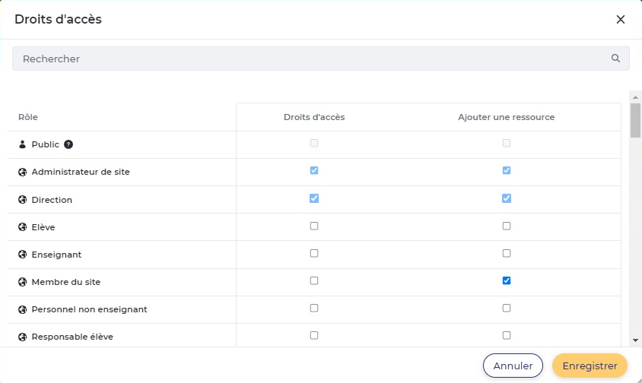
1.2) Cocher la case des "Droits d’accès" du "Rôle" que vous souhaitez puis cliquer sur "Enregistrer".
2) Gestion des "Droits d’accès" d’un calendrier
2.1) Cliquer sur le menu déroulant du calendrier concerné puis sur "Droits d’accès"

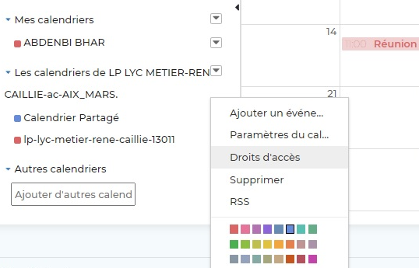

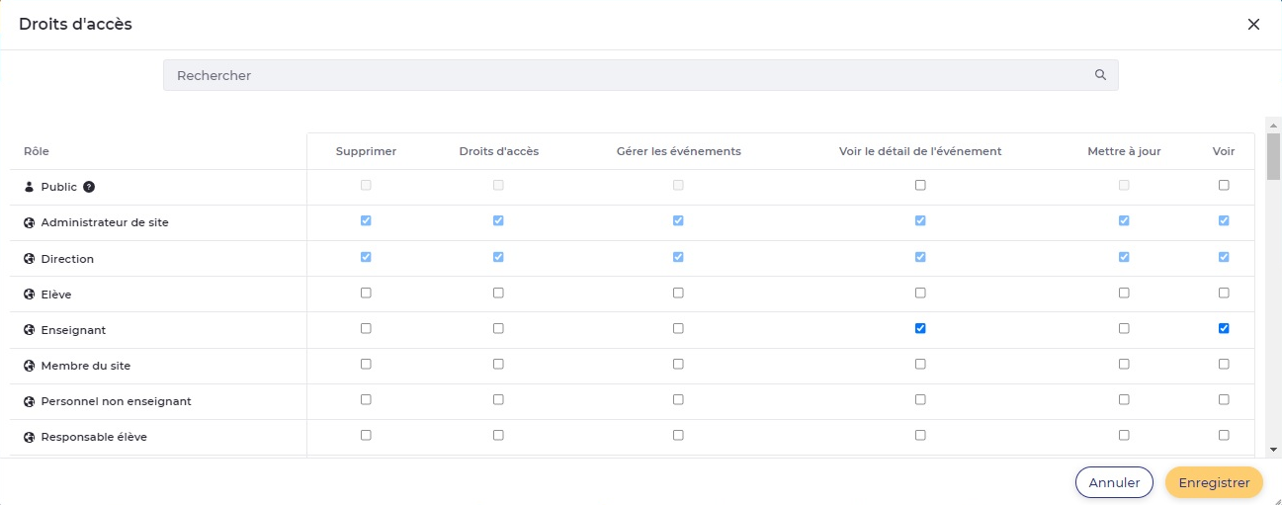

2.2) Cocher les "cases" des droits du "Rôle" que vous souhaitez lui donner puis cliquer sur "Enregistrer".

